‌数飞科技(宁波)有限公司
过程框架设计图
文档编号 | SFKJ-ITSS-0618 | 版本 | V1.0
作者 | 汪锦坤 | 编辑日期 | 2026.1.3
审核 | 马盛艳 | 审核日期 | 2026.1.3
批准 | 陶飞 | 批准日期 | 2026.1.3
发布范围 | 内部 | 发布日期 | 2026.1.3

文档修订信息
版本号 | 修订日期 | 修订人 | 修订说明 | 备注
V1.0 | 2026.1.3 | 汪锦坤 | 新增

目录
1. 过程框架概念 4
1.1. 设计原则 4
1.2. 框架结构 4
2. 过程框架设计图 4
2.1. 过程设计图 4
2.2. 流程图说明 5
2.2.1. 第一层：PDCA循环管理层 5
2.2.2. 第二层：核心管理过程层 6
2.2.3. 第三层：支撑要素层 6
3. 核心管理过程说明 6
3.1. 过程清单 6
3.2. 过程关系说明 7
4. 支持要素说明 8
4.1. 要素清单 8
4.2. 要素与过程的关系 8

过程框架概念

设计原则
过程框架遵循以下设计原则：
分层管理：将管理体系分为管理层、核心层、支撑层三个层次，明确各层职责和关系
PDCA闭环：遵循规划、实施、检查、改进的循环管理机制，确保持续优化
过程协同：各管理过程之间相互关联、信息共享，形成有机整体
要素支撑：人员、资源、技术、过程、交付、应急六大要素为过程运行提供基础保障

框架结构
过程框架采用三层架构，从上至下依次为：
层级 | 名称 | 说明
第一层 | PDCA循环管理层 | 对核心管理过程进行计划、执行、检查和改进
第二层 | 核心管理过程层 | 运维服务的核心管理流程，共10个过程
第三层 | 支撑要素层 | 为过程运行提供基础保障的六大要素

过程框架设计图

过程设计图
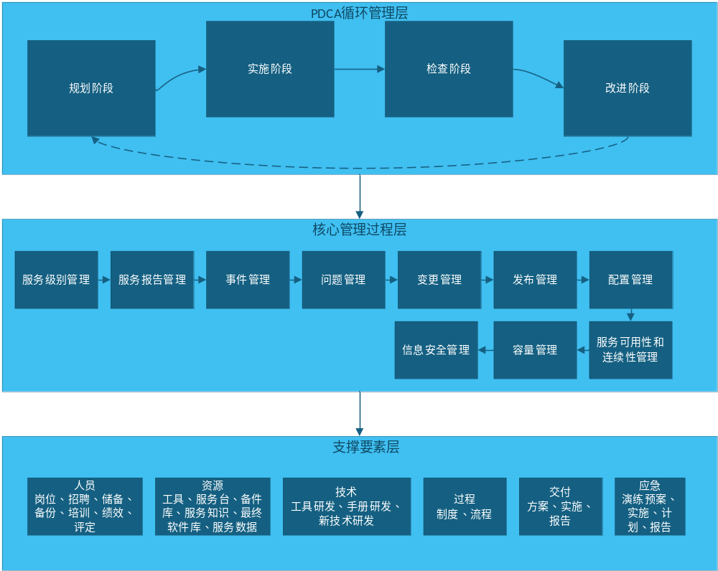

流程图说明

第一层：PDCA循环管理层
阶段 | 核心活动 | 输出物
规划阶段（PLAN） | 需求识别、框架设计、文件编制、评审批准 | 过程文件、框架设计方案
实施阶段（DO） | 发布宣贯、过程执行、过程监控、记录归档 | 执行记录、监控数据
检查阶段（CHECK） | KPI采集、绩效分析、内审检查、管理评审 | KPI报告、内审报告、管评报告
改进阶段（ACT） | 问题识别、原因分析、制定措施、实施验证、文件更新 | 改进计划、修订文件

第二层：核心管理过程层
包含10个核心管理过程，分为三组
分组 | 包含过程 | 说明
规划与报告组 | 服务级别管理、服务报告管理 | 与客户约定服务目标并定期汇报
运维执行组 | 事件管理、问题管理、变更管理、发布管理、配置管理 | 日常运维核心流程
保障与安全组 | 服务可用性和连续性管理、容量管理、信息安全管理 | 服务保障与安全管控

第三层：支撑要素层
包含6大支撑要素，各要素核心内容如下：
要素 | 核心内容
人员 | 岗位职责、招聘、储备、培训、备份、考核、技能评定
资源 | 运维工具、服务台、备件库、知识库、软件库、服务数据
技术 | 技术研发、监控工具、自动化运维、数据库监控
过程 | 制度、流程、规范、模板
交付 | 交付计划、交付实施、交付验收、交付成果管理
应急 | 应急预案、应急演练、应急响应、应急资源保障

核心管理过程说明

过程清单

框架 | 过程框架评价次数 | 年度内过程框架评价次数统计 | 年度
服务级别 | SLA达成率 | （当前已达成的SLA数/当前应达成的SLA总数）×100% | 季度
服务级别 | SLA评审次数 | SLA评审次数统计 | 年度
服务报告 | 服务报告交付及时率 | （按时提交的服务报告数量/应提交服务报告总数量）×100% | 季度
服务报告 | 服务报告准确率 | （数据准确的服务报告数量/服务报告总数量）×100% | 季度
事件 | 事件解决率 | （成功解决事件数/已关闭事件总数）×100% | 季度
事件 | 一线解决率 | （一线解决事件数/事件总数）×100% | 月度
问题 | 问题解决率 | （成功解决问题数/问题总数）×100% | 季度
变更 | 变更成功率 | （成功变更数/发起变更总数）×100% | 季度
发布 | 发布成功率 | （发布成功次数/发布总次数）×100% | 季度
配置 | 配置数据准确率 | （配置数据匹配数/配置数据总数）×100% | 季度
配置 | 配置项覆盖率 | （已识别配置项数/应识别配置项数）×100% | 季度
可用性和连续性 | 服务可用性达标率 | （系统实际持续可用时间/系统计划持续可用时间）×100% | 年度
可用性和连续性 | 服务异常中断次数 | 由于异常情况导致服务中断的次数 | 年度
容量 | 容量报告及时性 | （实际按时提交的报告数/应按时提交的报告数）×100% | 季度
信息安全 | 安全培训覆盖率 | （接受培训人数/应培训人数）×100% | 年度
信息安全 | 信息安全事故数量 | 我方人员造成安全事故的次数统计 | 年度

过程关系说明
序号 | 过程名称 | 输入来源 | 输出去向
1 | 服务级别管理 | 客户需求、服务合同 | SLA→事件管理、可用性管理
2 | 服务报告管理 | 所有过程的KPI数据 | 服务报告→客户、管理层
3 | 事件管理 | 服务台受理、监控告警 | 事件记录→问题管理、变更管理
4 | 问题管理 | 事件记录、趋势分析 | 解决方案→变更管理、知识库
5 | 变更管理 | 事件、问题、客户需求 | 变更记录→发布管理、配置管理
6 | 发布管理 | 变更审批结果 | 发布记录→配置管理
7 | 配置管理 | 变更、发布、事件记录 | 配置信息→所有过程
8 | 可用性和连续性管理 | 风险评估、监控数据 | 应急预案→事件管理、变更管理
9 | 容量管理 | 监控数据、业务规划 | 容量规划→变更管理
10 | 信息安全管理 | 风险评估、安全事件 | 安全规范→所有过程

支持要素说明

要素清单
要素 | 核心内容 | 对应制度
人员 | 岗位职责、招聘、储备、培训、备份、考核、技能评定 | 人员管理系列制度
资源 | 运维工具、服务台、备件库、知识库、软件库、服务数据 | 资源管理系列制度
技术 | 技术研发、监控工具、自动化运维、数据库监控 | 技术研发管理制度
过程 | 事件、问题、变更、发布、配置、信息安全等管理流程 | 过程管理系列制度
交付 | 交付计划、交付实施、交付验收、交付成果管理 | 服务交付规范
应急 | 应急预案、应急演练、应急响应、应急资源保障 | 应急响应管理制度

要素与过程的关系
人员：各过程的执行主体，负责过程活动的具体实施
资源：各过程运行所需的工具、备件、知识等物质基础
技术：提升过程效率和质量的技术手段和方法
过程：核心管理过程本身就是本层的重要组成部分
交付：确保过程输出成果能够规范交付给客户
应急：为过程运行提供突发事件处置能力

